1.Scopul lucrării: studierea fenomenului frecării interioare în lichide şi metoda Ostwald de determinare a viscozităţii lichidului.

2.Aparate şi materiale: instalaţia Ostwald, cronometru, lichid etalon, lichid pentru cercetare.

3.Schema instalaţiei:
Aparatul lui Ostwald:
Acesta reprezintă un tub de sticlă în formă de U. O ramură a tubului are secţiuni lărgite DE şi EK, şi capilarul CD. Cealaltă ramură reprezintă un tub mai larg cu rezervorul B. Semnele D şi E determină volumul de lichid ce se scurge prin capilar.
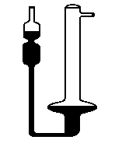
4.Formula de lucru:
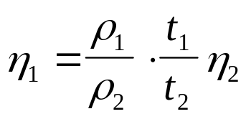
η₁-coeficientul de frecare interioara al lichidului cercetat (alcool etilic);
η₂- coeficientul de frecare interioara a lichidului etalon (apă);
ρ₁-densitatea lichidului cercetat (alcool etilic);
ρ₂-densitatea lichidului etalon (apă);
t₁-timpul de scurgere a lichidului cercetat (alcool etilic);
t₂-timpul de scurgere a lichidului etalon (apă).

5.Tabelul măsurărilor şi erorilor:

Nr | t₁(s) | t₂(s) | 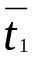(s) | 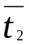(s) | Δ t₁  (s) | Δ t₂  (s) | 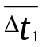(s) | 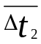  (s) | ε  (%) | η₁  (kg/m*s) | 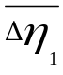  (kg/m*s)
1 | 533 | 485 | 525,67 | 481,67 | 7,33 | 3,33 | 4,89 | 2,44
2 | 525 | 482 | 525,67 | 481,67 | 0,67 | 0,33 | 4,89 | 2,44 | 1,9278 | 0,87*10⁻³ | 1,67*10⁻⁵
3 | 519 | 478 | 525,67 | 481,67 | 6,67 | 3,67 | 4,89 | 2,44

6.Exemple de calcul:
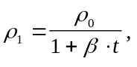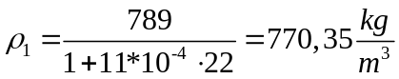
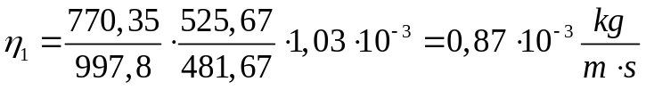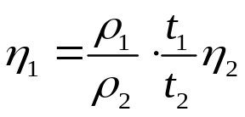

7.Calculul erorilor:
Formula de calcul:

Logaritmăm această formulă: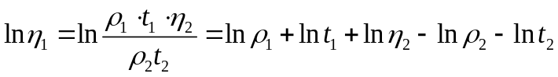

Defirenţiem: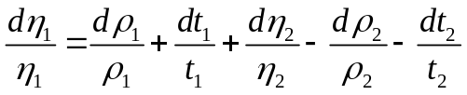

d Δ, „-„ „+”: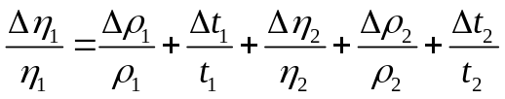
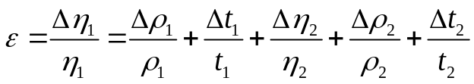
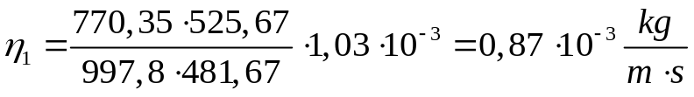
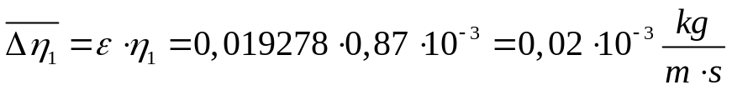

8.Rezultatul final:
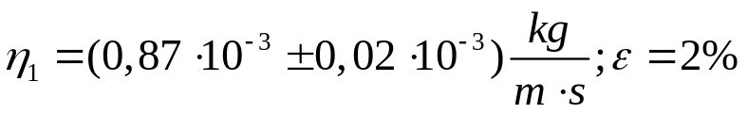

9.Concluzie: În urma acestei lucrări, prin metoda Ostwald, ne-am învăţat să determinăm coeficientul de frecare a unui lichid. După efectuarea lucrării, am observat o eroare care a apărut din cauza aparatelor de măsurat .În urma experimentului ne-am familiarizat cu fenomenele de transport, am înţeles proprietatea de viscozitate a lichidelor.

Ministerul Educaţiei şi Ştiinţei al Republicii Moldova

Universitatea Tehnică a Moldovei

Referat

Lucrare de laborator Nr. 5

Tema: Determinarea coeficientului de frecare interioară al unui lichid cu ajutorul viscozimetrului capilar

A efectuat stud. gr.TI-023
Untilă Vasile
A verificat prof. Pîrţac

Chişinău 2003

